招标公告

招标单位（公章） | 常州圣方建设发展有限公司
项目名称 | 常州高新索菲特酒店餐饮瓷器采购（标段二）
项目地址 | 常州市新北区新桥街道乐山路以东、新桥大街以南、仁和路以西、明勋西路以北地块
招标编号 | ZB-JS-2025-119
项目估算造价 | 含税价1469425.00元；不含税价1300376.11元,税率13%
招标内容 | 包括但不限于招标文件、清单及其基本技术要求范围内相应的汤盘、高脚圆碗等后场餐饮瓷器采购的现场踏勘、技术核对、二次深化设计、制作、包装、保险、运输、装卸、现场摆放、成品保护、备品备件、验收、培训、质量保修和售后服务等全部工作内容。
投标人资格要求 | 一、特定资格条件  1、业绩要求：投标人自2020年9月1日以来承担过单份合同金额50万元及以上的瓷器类餐具供货项目业绩；  2、本次招标不接受联合体投标。  二、一般资格条件  1、在中华人民共和国境内注册，具有独立承担民事责任的能力；  2、法定代表人为同一个人的两个及两个以上法人，母公司、全资子公司及其控股公司，不得参加同一标段投标或者未划分标段的同一采购项目投标；  3、未被“信用中国”网站（www.creditchina.gov.cn）列入失信被执行人、重大税收违法案件当事人名单、严重失信行为记录名单；  4、近3年内与常州高铁新城投资建设发展有限公司、常高新集团有限公司及旗下所控股子公司无诉讼关系；  5、法律、法规规定的其他情形。
评标办法 | 综合评分法
报名时间、方式 | 1、报名时间：公告发布之日起至2025年10月11日，每天上午08:30-11:30，下午13:30-17:00（北京时间，法定节假日除外）  2、报名方式：现场或邮箱。
报名地址 | 1、现场报名:携带资料至常州市清潭路85-2号305室  2、邮箱报名:将资料原件扫描件发送至邮箱jscixzb@163.com并电话告知代理机构，同时应将资料原件邮寄至代理机构。
开标（投标截止）时间 | 2025年10月22日09时30 分
投标、开标地址 | 常州市木梳路12号（江苏城乡建设职业学院清潭校区院内2号楼5楼开标室）
联系人、联系电话 | 招标代理：姜工，0519-86908235-8305；招标人：沈工，0519-85177236
投诉电话 | 0519-85113061
备注 | 中标单位需在领取中标通知书前按“计价格[2002]1980号文件”、“发改价格（2011）534号文件”的规定下浮50%向招标代理单位缴纳招标代理服务费。中标服务费按上述计算方法不足2000元的，按2000元收取。
招 标 公 告
编号：ZB-JS-2025-119
1、项目名称：常州高新索菲特酒店餐饮瓷器采购（标段二）
2、项目概况：
（1）项目地点：常州市新北区新桥街道乐山路以东、新桥大街以南、仁和路以西、明勋西路以北地块。
（2）项目实施周期：30日历天
（3）招标控制价：含税价1469425.00元；不含税价1300376.11元,税率13%
（4）采购项目质量要求：质量合格，达到优等品水平，符合国家及行业相关标准。
3、报名企业须满足以下条件：
（1）必须是独立法人资格；
（2）报名单位资质类别及等级： /
（3）投标项目负责人要求：明确一名项目负责人。
4、其他报名条件：
（1）本项目接受现场或邮箱报名。凡有意参加的意向投标人，请按要求提供资料并以本公告明确的时间和方式进行报名获取招标文件：
①报名时应提供的资料：
a、报名申请表（原件，加盖公章，格式详见附件四）;
b、企业营业执照副本（复印件加盖公章）；
c、企业法定代表人身份证明、授权委托书 （企业法定代表人办理报名事宜可不提供授权委托书）（原件，加盖公章、法定代表人章，格式详见附件五）；
d、企业法定代表人或委托代理人第二代身份证原件。
②报名时间：公告发布之日起至2025年10月11日，每天上午08:30-11:30，下午13:30-17:00（北京时间，法定节假日除外）。
③报名方式：
a、现场报名:携带资料至常州市清潭路85-2号305室；
b、邮箱报名:将资料原件扫描件发送至邮箱jscixzb@163.com并电话告知代理机构，同时应将资料原件邮寄至代理机构。
c、代理机构在规定时间内收到上述资料并审核无误后，将本项目招标文件发送至投标人。
（2）若投标报名单位少于3家，则重新发布招标公告；
（3）本项目采用资格后审，开标后对投标人进行资格审查；
（4）本次招标不接受联合体投标；
（5）法定代表人为同一个人的两个及两个以上法人，母公司、全资子公司及其控股公司，不得参加同一标段投标或者未划分标段的同一招标项目投标；
（6）近3年内与常州高铁新城投资建设发展有限公司、常高新集团有限公司及旗下所控股子公司无诉讼关系；
（7）严禁伪造虚假文件、原件和围标、串标等违法行为，一旦发现将依法严惩；
（8）未被“信用中国”网站（www.creditchina.gov.cn）或“中国政府采购网”网站（www.ccgp.gov.cn）列入失信被执行人、重大税收违法案件当事人名单、政府采购严重失信行为记录名单。
5、投标保证金（详见附件二）。
6、资格审查需提供的资料：
（1）企业营业执照（副本）；
（2）加盖公章的投标保证金缴纳凭证；
（3）企业法定代表人身份证明、其委托代理人身份证明、企业法定代表人授权委托书 （企业法定代表人办理招投标事宜可不提供授权委托书）；
（4）投标项目负责人及委托代理人须提供社保机构出具的投标人为其缴纳社会基本养老保险的缴纳凭证原件（加盖社保中心章或社保中心参保缴费证明电子专用章，非社保手册）,缴纳时间为开标截止前半年内任意1个月。（如投标项目负责人或委托代理人为企业法定代表人的，则可不提供社保证明）；
（5）投标人自2020年9月1日以来承担过单份合同金额50万元及以上的瓷器类餐具供货项目业绩。
业绩需提供证明材料（加盖投标人公章）：
①提供能证明业绩的合同（至少应包括合同首页、合同金额、与合同相关的清单、合同内容描述页、合同签订时间、合同盖章页）及相对应的发票复印件。
②时间以合同签订时间为准；金额以签约合同总价为准；内容以业绩合同所载或与合同相关的供货清单描述为准；同时需提供与合同对应的任意一张发票，且该发票的开具时间须早于本招标公告发布日。
③如合同或发票不能体现采购内容、时间、金额的，须提供加盖原采购单位公章的证明材料。
提醒：以上所有资料务必以复印件加盖公章的形式放在投标文件中。投标人的法定代表人（或其委托代理人）须携带身份证明文件原件于投标截止时间前到达开标现场并签到，以证明其出席。未按以上要求，其投标文件将作无效投标予以否决。
7、开标时间及地点：
（1）时间：2025年10月22日09时30分
（2）地点：常州市木梳路12号（江苏城乡建设职业学院清潭校区院内2号楼5楼开标室）
8、任何不符合招标公告（包括附件）要求的情形均视为资格审查不合格。
9、本次招标项目的评标办法：综合评分法（详见附件一）
10、投标人对招标公告及文件如有异议请联系招标人或招标代理机构：异议联系人：蒋工 联系电话：0519-85177236；投诉电话：0519-85113061 联系地址：常州市新北区；招标代理联系电话：19906113189；联系地址：常州市清潭路85-2号。

招标人（盖章）：常州圣方建设发展有限公司
招标代理机构（盖章）：江苏城建校工程咨询有限公司
附件一：
评标办法
本着公平、公正、公开的原则，对各投标人投标文件中的投标报价、业绩、售后服务与支持、安装调试方案等方面进行评审。
一、确定有效标的原则：投标文件必须满足招标文件、招标答疑等有关招标的全部实质性要求。
☑投标人的投标总价或单价均不得高于招标控制价（若投标人任意一家报价的税率与招标控制价税率不一致时，以税前价比较），否则为无效标处理。
Q投标人的投标总价不得高于招标控制价（若投标人任意一家报价的税率与招标控制价税率不一致时，以税前价比较），否则为无效标处理。
二、评分标准
本项目设置两个标段，每个投标单位限中一个标段。两个标段同步评审，按标段一、标段二顺序依次开展。若同一投标单位在两个标段评审中均排名第一，则该单位仅作为标段一的第一中标候选人，其在标段二的第一中标候选人资格自动失效，标段二由排名第二的中标候选人升为第一中标候选人，各标段内的排名不受其他标段的投标人质疑、投诉等情形而改变。
评分项目 |  | 评审标准
投标报价  （50分） |  | 以满足招标文件要求且投标报价最低的为评标基准价。有效投标报价等于评标基准价的得满分50分，有效投标报价相对评标基准价每高1%扣0.2分，若偏离不足1%，则按内插法计算得分。(注:所有计算结果均四舍五入，保留两位小数点)。
客观分（22分） | 企业业绩  （15分） | 投标人自2020年9月1日以来承担过宾馆酒店瓷器类餐具供货项目业绩。单份合同金额50万元（含）-80万元的得3分；80万元（含）-100万的得4分；100万元及以上的得5分；本项限评3个，最高得15分。  注：①提供能证明业绩的合同（至少应包括合同首页、合同金额、与合同相关的清单、合同内容描述页、合同签订时间、合同盖章页）及相对应的发票复印件。  ②时间以合同签订时间为准；金额以签约合同总价为准；内容以业绩合同所载或与合同相关的清单描述为准；同时需提供与合同对应的任意一张发票，且该发票的开具时间须早于本招标公告发布日。  ③如业绩合同或与合同相关的清单中包含其他物品的，在投标文件中应使用明显的标记标明酒店瓷器类餐具内容，不标明的不得分。  如合同或发票不能体现采购内容、时间、金额的，须提供加盖原采购单位公章的证明材料。
客观分（22分） | 质保期承诺（4分） | 在一年质保期的基础上，每延长一年得2分，最高得4分。  注：提供相关承诺证明材料，格式自拟，加盖公章否则不得分。
客观分（22分） | 相关证书（3分） | 投标单位具有有效期内的质量管理体系认证证书、环境管理体系认证证书、职业健康安全管理体系认证证书，有一个得1分，最高得3分，不提供不得分。  注：须提供有效证书复印件（认证证书必须为国家认证认可监督管理委员会官方网站可以查询且必须在有效期内），否则对应评分项不得分。
主观分（10分） | 项目实施方案  （5分） | 根据各投标人提供的项目实施方案，重点考虑投标人如何在中标后有效地组织安排，确保项目进度，按时保质地完成各种货物的采购或生产制作、产品质量、环保保证、包装方案、运输方案、供货进度及详细措施、成品保护、应急方案、直至验收等工作，以及其为此所采取的保障措施。由评委横向对比，并依据以下标准打分，分值为整数或者保留一位小数：  优（取有效投标人数量的20%，四舍五入取整）：4（不含）-5分（含）；  良（取有效投标人数量的20%，四舍五入取整）：3（不含）-4分（含）；  中（取有效投标人数量的40%，四舍五入取整）：1（不含）-3分（含）；  差（剩余提供该部分评分内容的有效投标人）：0（不含）-1分（含）；  无（未提供该部分评分内容的有效投标人）：0分。
主观分（10分） | 重点、难点分析  （5分） | 对本项目重点难点分析及解决方案等，针对项目的特点和实际情况，对其紧迫性和复杂性有充分考虑，对此作出的供货组织、运输、配送方案的合理可行，并有应急方案等保障措施。由评委横向对比，并依据以下标准打分，分值为整数或者保留一位小数：  优（取有效投标人数量的20%，四舍五入取整）：4（不含）-5分（含）；  良（取有效投标人数量的20%，四舍五入取整）：3（不含）-4分（含）；  中（取有效投标人数量的40%，四舍五入取整）：1（不含）-3分（含）；  差（剩余提供该部分评分内容的有效投标人）：0（不含）-1分（含）；  无（未提供该部分评分内容的有效投标人）：0分。
样品评审（18分） | 10"逸新汤盘（2.5分） | 投标人提供样品，就样品的外观、形状款式、质量、材质、规格尺寸、耐磨性能等进行评审，由评委横向对比，并依据以下标准打分，分值为整数或者保留一位小数：  优（取有效投标人数量的20%，四舍五入取整）：2（不含）-2.5分（含）；  良（取有效投标人数量的20%，四舍五入取整）：1.5（不含）-2分（含）；  中（取有效投标人数量的40%，四舍五入取整）：0.5（不含）-1.5分（含）；  差（剩余提供该部分评分内容的有效投标人）：0（不含）-0.5（含）分；  无（未提供该部分评分内容的有效投标人）：0分。
样品评审（18分） | 高脚圆碗  （2.5分） | 投标人提供样品，就样品的外观、形状款式、质量、材质、规格尺寸、耐磨性能等进行评审，由评委横向对比，并依据以下标准打分，分值为整数或者保留一位小数：  优（取有效投标人数量的20%，四舍五入取整）：2（不含）-2.5分（含）；  良（取有效投标人数量的20%，四舍五入取整）：1.5（不含）-2分（含）；  中（取有效投标人数量的40%，四舍五入取整）：0.5（不含）-1.5分（含）；  差（剩余提供该部分评分内容的有效投标人）：0（不含）-0.5（含）分；  无（未提供该部分评分内容的有效投标人）：0分。
样品评审（18分） | 鱼翅碗连盖位上、鱼翅碗底碟位上  （4分） | 投标人提供样品，就样品的外观、形状款式、质量、材质、规格尺寸、耐磨性能等进行评审，由评委横向对比，并依据以下标准打分，分值为整数或者保留一位小数：  优（取有效投标人数量的20%，四舍五入取整）：3（不含）-4分（含）；  良（取有效投标人数量的20%，四舍五入取整）：2（不含）-3分（含）；  中（取有效投标人数量的40%，四舍五入取整）：1（不含）-2分（含）；  差（剩余提供该部分评分内容的有效投标人）：0（不含）-1分（含）；  无（未提供该部分评分内容的有效投标人）：0分。
样品评审（18分） | 鱼翅碗连盖位上、鱼翅碗底碟位上  （4分） | 投标人提供样品，就样品的外观、形状款式、质量、材质、规格尺寸、耐磨性能等进行评审，由评委横向对比，并依据以下标准打分，分值为整数或者保留一位小数：  优（取有效投标人数量的20%，四舍五入取整）：3（不含）-4分（含）；  良（取有效投标人数量的20%，四舍五入取整）：2（不含）-3分（含）；  中（取有效投标人数量的40%，四舍五入取整）：1（不含）-2分（含）；  差（剩余提供该部分评分内容的有效投标人）：0（不含）-1分（含）；  无（未提供该部分评分内容的有效投标人）：0分。
样品评审（18分） | 果盘  （2.5分） | 投标人提供样品，就样品的外观、形状款式、质量、材质、规格尺寸、耐磨性能等进行评审，由评委横向对比，并依据以下标准打分，分值为整数或者保留一位小数：  优（取有效投标人数量的20%，四舍五入取整）：2（不含）-2.5分（含）；  良（取有效投标人数量的20%，四舍五入取整）：1.5（不含）-2分（含）；  中（取有效投标人数量的40%，四舍五入取整）：0.5（不含）-1.5分（含）；  差（剩余提供该部分评分内容的有效投标人）：0（不含）-0.5分（含）；  无（未提供该部分评分内容的有效投标人）：0分。
样品评审（18分） | 小吃碗  （2.5分） | 投标人提供样品，就样品的外观、形状款式、质量、材质、规格尺寸、耐磨性能等进行评审，由评委横向对比，并依据以下标准打分，分值为整数或者保留一位小数：  优（取有效投标人数量的20%，四舍五入取整）：2（不含）-2.5分（含）；  良（取有效投标人数量的20%，四舍五入取整）：1.5（不含）-2分（含）；  中（取有效投标人数量的40%，四舍五入取整）：0.5（不含）-1.5分（含）；  差（剩余提供该部分评分内容的有效投标人）：0（不含）-0.5分（含）；  无（未提供该部分评分内容的有效投标人）：0分。
三、定标办法
1、上述各项得分相加即为投标人评标总得分。评标总得分最高者为第一中标候选人，其次为第二中标候选人，以此类推，若最高得分相同，则选择其中投标报价低的为第一中标侯选人；若最高得分相同，投标报价也相同，则按投标人签到表顺序当场随机抽取确定中标侯选人。
2、投标人、项目负责人及其联合体中任何一个成员在“信用中国”网站上被公布为失信被执行人的，评标委员会不得推荐其为“中标候选人”。在评标结束前，评标委员会应在“信用中国”网站上对拟推荐为“中标候选人”的信用情况进行查询。投标人、项目负责人及其联合体中任何一个成员正被列为失信被执行人等情形的，评标委员会不得推荐为“中标候选人”；取消拟推荐为“中标候选人”资格后，评标委员会应按评标排名进行依次递补。
四、评标细则使用说明：
1、评标程序：1）初步评审（包括符合性审查、资格审查）；2）清标；3）客观分评审；4）主观分评审；5）样品评审；6）投标报价评审；7）汇总得分；8）定标。
2、前续评审不合格的不再进行后续评审。
3、所有抽签（如有）均在唱标后、资格审查完成且清标结束，并经评标委员会所有评委签字认可确定有效标，由招标人代表在现场进行抽取确定。
4、书面评标报告未经评标委员会全体成员签字（签章）之前，评标过程中的差错应当及时纠正。评标委员会完成评标（签署完成书面评标报告），评标基准价不因招投标当事人质疑、投诉、复议以及其它任何情形而改变（除计算错误外）。
5、招标人有权在中标公示期间对中标候选人投标文件中所有提供复印件的材料进行原件核查，未在规定时间内提供相关原件的或核查不通过的，取消中标资格，且一切后果由中标候选人自行承担。
附件二：
投标保证金说明（线下缴纳）

1、投标人在报名成功后，应按规定的金额递交投标保证金。投标人应充分考虑投标保证金在途时间，确保投标保证金在本次投标截止时间前到达投标保证金专用账户。如投标保证金在本次投标截止时间前未到账，作未缴纳投标保证金处理。
2、投标保证金专用账户（请勿汇错，否则后果自负）
收款单位：常州圣方建设发展有限公司
开户银行：工行新区支行
银行账号：1105021609001755292
3、投标保证金金额：人民币20000元整
4、投标保证金缴纳方式（选择 ① ）
①投标单位采用电汇、网上银行等方式将保证金从投标单位账户缴至“投标保证金专用账户”，然后凭银行回单加盖公司公章作为投保保证金缴纳证明，转账、电汇需备注项目名称及标段号（若有）投标保证金。
②投标单位采用银行保函方式提交。
③投标单位采用经相关部门认定的有资质的专业担保公司（专业担保公司名单网址详见：http://ggzy.xzsp.changzhou.gov.cn/tbbhjrjgjs/jgxxindex.html）投标保函方式提交。
5、投标保证金的退还时间：
非排名前三名的投标人的投标保证金或投标保函（保单），在中标结果公示无异议后五个工作日内退还；排名前三名的中标候选人的投标保证金或投标保函（保单），在招标人与中标人签订合同后五日内退还；若招标人与中标人在中标通知书发出三十日内仍未订立书面合同的，排名第二、第三的中标候选人的保证金或投标保函（保单）可予以退还。
6、未尽事宜按《关于贯彻落实国家、省关于完善招标投标交易担保制度进一步降低招标投标交易成本相关要求的通知》（常发改[2023]161号）等文件要求执行。
附件三：
业绩证明材料

我单位 （采购单位） 的 （工程名称） 项目 ，由（投标人名称）承揽，已于 年 月 日签订合同。
（投标人名称） 所承揽的 ，于 年 月 日完成供货验收， 采购签约合同价为： ；主要内容包含 。

采购单位：（公章）

年 月 日
送样要求
一、样品清单及要求
编号 | 清单清单 | 品名 | 参数要求 | 规格(MM) | 参考图片 | 数量
1 | 清单27号 | 10"逸新汤盘 | 材质：色釉窑变瓷；  设计与颜色：颜色参考如图。 | 10寸 |  | 1
2 | 清单98号 | 高脚圆碗 | 材质：硬瓷；  设计与颜色：冷白色。 | D25cm*H6.8cm |  | 1
3 | 清单131号 | 鱼翅碗连盖位上 | 材质：硬瓷；  设计与颜色：白色。 | 230ml | 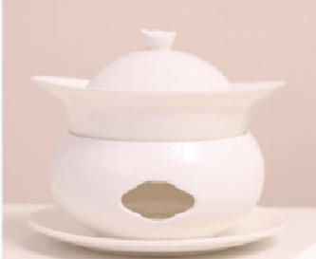 | 1
3 | 清单132号 | 鱼翅碗底碟位上 | 材质：硬瓷；  设计与颜色：白色。 | D145mm |  | 1
4 | 清单160号 | 鱼翅碗连盖位上 | 材质：硬瓷；  设计与颜色：酒红色。 | 350ml | 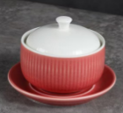 | 1
4 | 清单161号 | 鱼翅碗底碟位上 | 材质：硬瓷；  设计与颜色：酒红色。 | D150mm |  | 1
5 | 清单206号 | 果盘 | 材质：色釉窑变瓷；  设计与颜色：颜色参考如图。 | 直径21cm | 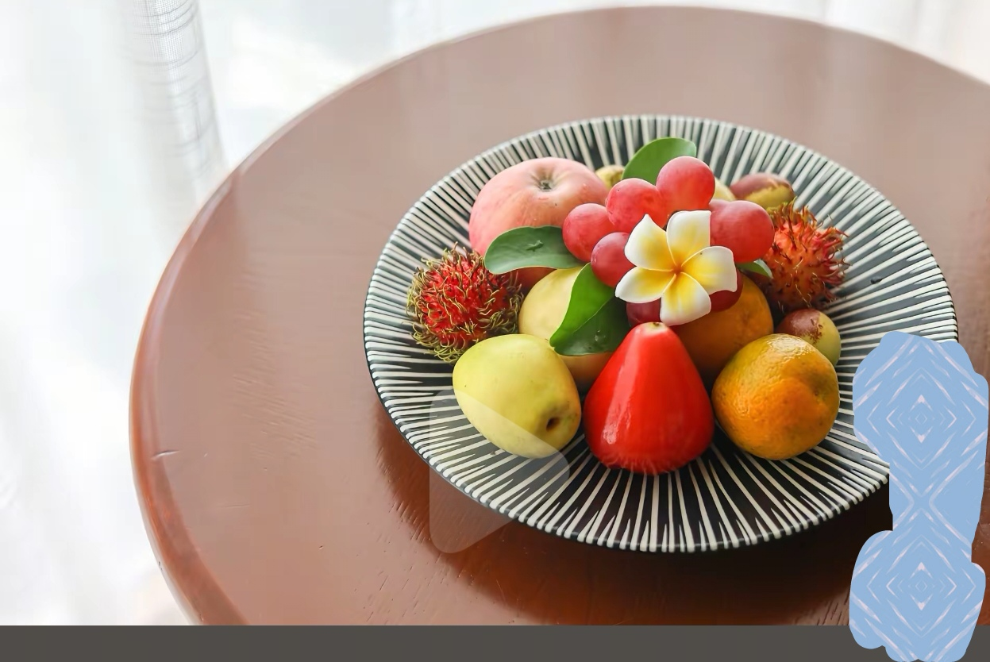 | 1
6 | 清单208号 | 小吃碗 | 材质：色釉窑变瓷；  设计与颜色：颜色参考如图。 | D10cm*H5cm |  | 1
二、送样说明
1、投标人需按招标文件的技术要求免费提供样品，中标单位将样品留样封存，未中标单位在中标公示结束后3天内将样品带回，否则视同投标人自动放弃投标样品，招标人有权自行处理。各投标人样品不能出现任何显示投标人及生产厂家名称的商标、品牌或其他标志，否则将被视为无效响应。
未能提供两件及以上样品的，将被视为无效响应。
2、样品递交及退还的人员必须提供投标人出具的授权委托书、委托代理人身份证原件。
3、送样地点: 常州市木梳路12号（江苏城乡建设职业学院清潭校区院内）
4、送样时间:开标前一日9:00-17:00，提前或逾期送达将不予接收
5、送样联系人:姜工；联系电话：19906113189
6、退回方式:自取
7、样品制作及运输费用由投标人自行承担。
8、投标人所投的样品必须符合参数或制作要求，如不满足或未提供，则该样品评分不得分。
附件四：
投标报名表
招标单位 | 常州圣方建设发展有限公司
项目编号 | ZB-JS-2025-119
项目名称 | 常州高新索菲特酒店餐饮瓷器采购（标段二）
投标单位报名情况
投标单位（盖章）
资质等级 | /
法定代表人
（签字或盖章）
投标项目负责人
委托代理人
委托代理人联系电话
接受招标文件邮箱
投标报名时间
投标报名接受人  审查意见 | 审查人签名： 日期：
备 注 | 1、投标报名人应如实填写，必须对提供的资料的真实性负责。  2、表格内除投标报名接受人审查意见一栏其余须打印且不得修改；

附件五：
法定代表人身份证明

投 标 人：
单位性质：
地 址：
成立时间： 年 月 日
经营期限：
姓 名： 性 别：
年 龄： 职 务：
系 (投标人名称)的法定代表人。
特此证明。

附：法定代表人身份证
（双面复印件）
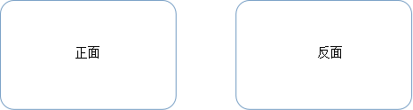

投标人： (盖单位章)

年 月 日

授权委托书

本人 (姓名)系 (投标人名称)的法定代表人，现委托 (姓名)为我方代理人。代理人根据授权，以我方名义签署、澄清、说明、补正、递交、撤回、修改 (项目名称)标段 投标文件、签订合同和处理有关事宜，其法律后果由我方承担。
委托期限：
。
代理人无转委托权。
附：法定代表人身份证明
投 标 人： (盖单位章)
法定代表人： (签字或盖章)
身份证号码：
委托代理人： (签字或盖章)
身份证号码：
年 月 日
代理人身份证
（双面复印件）
骑缝公章
备注：
1.法定代表人参加开标会议时，需携带本人身份证明文件。
2.委托代理人参加开标会议时，需携带授权委托书和本人身份证明文件。

